**ТЕМА УРОКА**: **СРЕДСТВА ИНДИВИДУАЛЬНОЙ ЗАЩИТЫ ОРГАНОВ ДЫХАНИЯ.**

**10 класс**

**ЦЕЛИ УРОКА:**

1. Актуализировать и расширить знания учащихся о средствах индивидуальной защиты.
2. Рассмотреть возможности применения, различных средств защиты органов дыхания.
3. Сформировать умения и навыки в использовании СИЗ органов дыхания.
4. Показать эффективность мероприятий по защите населения от ЧС мирного и военного времени и убедить в необходимости принимать в них участие.

**УЧЕБНЫЕ ВОПРОСЫ:**

1. Назначение и классификация средств индивидуальной защиты (СИЗ).
2. Фильтрующие средства защиты органов дыхания (СИЗОД) (противогазы).
3. Респираторы.
4. Простейшие и подручные СИЗ органов дыхания.
5. Изолирующие СИЗОД.

**УЧЕБНО-МАТЕРИАЛЬНОЕ ОБЕСПЕЧЕНИЕ**:

* образцы различных моделей противогазов, фильтрующих коробок, ватно-марлевая повязка (ВМП).
* Мультимедийный проектор

**ПЛАН УРОКА.**

1. Организационный момент.
2. Объяснение нового материала.
3. Тестовая проверочная работа.
4. Подведение итогов урока и доведение домашнего задания.

**ХОД УРОКА,**

**Назначение и классификация СИЗ.**

Средства индивидуальной защиты предназначены для защиты организма человека от вредного воздействия АХОВ, ОВ, РВ и БС, а также для снижения нежелательных эффектов светового, теплового и ионизирующего излучений (рис. 1).

**По назначению** СИЗ подразделяются на:

* средства индивидуальной защиты органов дыхания (СИЗОД);
* средства защиты кожи (СЭК);
* медицинские средства индивидуальной защиты (МСИЗ).

**По способу изготовления** СИЗ разделяют на*выпускаемые промышленностью (табельные) и изготавливаемые из подручных материалов.*

**По принципу защитного действия** все СИЗ делятся на *фильтрующие и изолирующие.*

|  |  |  |
| --- | --- | --- |
| СИЗ | | |
| СИЗ органов дыхания | СИЗ кожи | Медицинские СИЗ |

**КЛАССИФИКАЦИЯ СИЗОД**

**К средствам индивидуальной защиты органов дыхания относятся :**

противогазы, респираторы, изолирующие дыхательные аппараты, камеры детские и простейшие средства (противопыльные тканевые маски и ватно-марлевые повязки).

|  |  |
| --- | --- |
| СИЗ органов дыхания | |
| выпускаемые промышленностью | изготавливаемые населением из подручных материалов |
| противогазы  само спасатели  респираторы | противопыльные тканевые маски (ПТМ -1)  ватно-марлевые повязки (ВМП)  подручные средства |

Рис. 2. Классификация СИЗОД

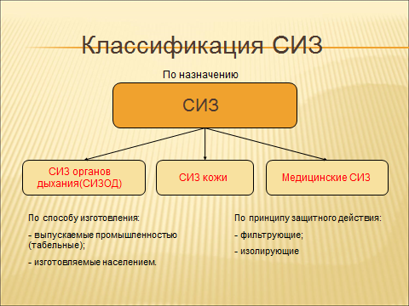

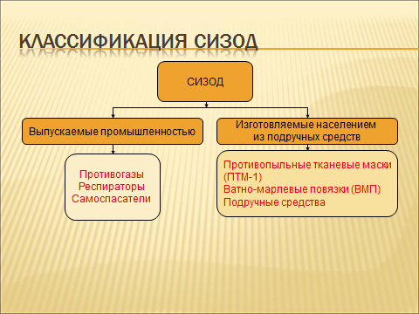

Противогаз является наиболее надёжным средством защиты органов дыхания.. его появление связано с появлением нового вида оружия массового поражения – химического оружия.. Отравляющие вещества впервые применили в Первую мировую войну войска кайзеровской Германии против позиций англо-французских войск. Необходимо было в короткие сроки создать надёжные средства защиты от отравляющих веществ. Химики, медики и другие специалисты многих стран трудились над этой задачей. Лучше других работа удалась русскому учёному-химику Николаю Дмитриевичу Зелинскому (1861-1953 гг.), который предложил использовать в защитном приборе в качестве поглощающего вещества древесный уголь. Предложенная конструкция оказалась настолько удачной, что стала прообразом современных фильтрующих противогазов. Противогаз Зелинского состоял из резиновой маски с очками и коробки, заполненной адсорбирующим веществом – активированным углём, в которой очищался заряжённый воздух. Он надёжно защищал лицо, глаза и органы дыхания человека от ядовитых газов. Постоянно совершенствуясь, противогаз дошёл до наших дней и остаётся наиболее распространённым средством защиты органов дыхания.

Все СИЗОД по принципу действия подразделяются на *фильтрующие и изолирующие.*

**ФИЛЬТРУЮЩИЕ СИЗОД**

По своему назначению фильтрующие СИЗОД можно разделить на три группы:

1. *противогазы и респираторы* для личного состава Вооружённых сил, предназначенных в основном для защиты от радиоактивной пыли (РП), отравляющих веществ (ОВ) и биологических (бактериальных) аэрозолей (БА). Они обладают также защитными свойствами от ряда АХОВ;
2. *гражданские противогазы и респираторы*, предназначенные для формирований гражданской обороны и населения. Все они, как правило, исключая детские СИЗОД, представляют собой несколько упрощённые по конструкции средства защиты для личного состава Вооружённых сил;
3. *промышленные противогазы и респираторы,* предназначены для защиты работающего персонала промышленного объекта от воздействия конкретного АХОВ их устройство весьма разнообразно и определяется особенностями производственной деятельности предприятия и характером возможностей на нём аварийной ситуации.

Защита органов дыхания с помощью фильтрующих СИЗОД основана на очистке наружного заражённого воздуха от находящихся в нём вредных примесей. При пользовании фильтрующим средством защиты человек дышит кислородом, содержащимся в окружающей атмосфере. При всём многообразии вредных примесей очистка воздуха сводится к его очистке от аэрозолей и молекул (пар, газ).

**ФИЛЬТРУЮЩИЕ ПРОТИВОГАЗЫ**

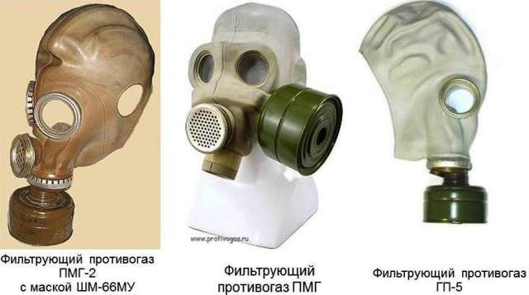

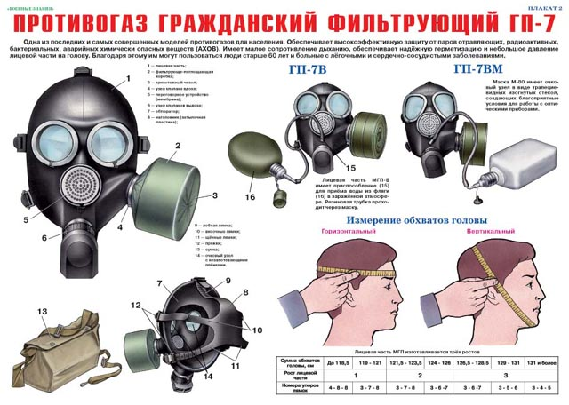

**Фильтрующие противогазы** представляют собой наиболее универсальное средство защиты органов дыхания, так как они обеспечивают высокую степень очистки воздуха от вредных примесей, как в виде аэрозолей, так и паров (газов).

**По возрастному назначению** противогазы подразделяются на противогазы, предназначенные для взрослых, для детей дошкольного возраста и детей школьного возраста, для защиты детей в возрасте до 1.5 лет предназначены детские защитные камеры.

**Принцип действия противогазов** состоит в следующем. Для дыхания используется наружный заряжённый воздух, который очищается от вредных примесей, проходя через фильтрующе-поглощающую коробку. В шлем-маску противогаза поступает уже очищенный воздух. Выдыхаемый воздух выводится из шлема-маски наружу через специальный клапан.

**ГРАЖДАНСКИЕ ФИЛЬТРУЮЩИЕ ПРОТИВОГАЗЫ**

Более доступными для населения являются гражданские противогазы, которых в стране имеется в количестве, вполне достаточным, чтобы обеспечить всё население, проживающее на территориях, подвергаемых риску возникновения ЧС, в результате крупномасштабных выбросов АХОВ в окружающую среду, а также в случае применения ОМП. Имеются следующие виды гражданских противогазов.

|  |  |  |
| --- | --- | --- |
| Для взрослого населения  ГП -5, (ГП-5М), ГП-7, (ГП-7В, ГП -7ВМ) | Для детей с 1.5 до 17 лет  ПДФ-7  Для детей с 1.5 до 7 лет  ПДФ-2Д  Для детей с 1.5 до 7 лет  ПДФ – 2Ш | Для детей до 1.5 лет – камера защитная детская КЗД - 4  КЗД- 6 |

**РЕСПИРАТОРЫ**

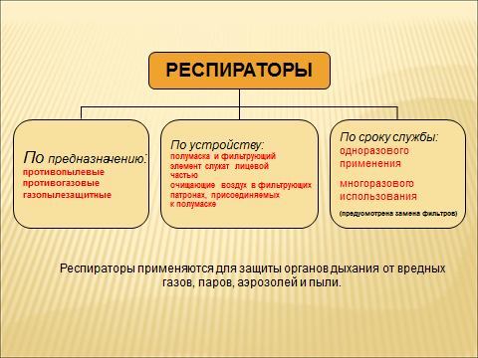

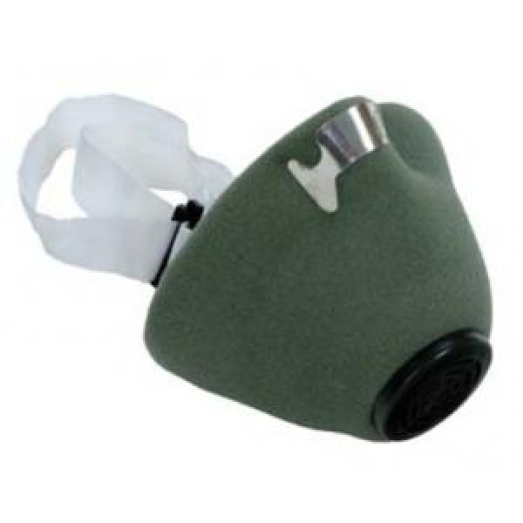

Для защиты органов дыхания от вредных газов, паров, аэрозолей применяются респираторы. Респиратор по своей сути есть индивидуальное средство защиты органов дыхания от вредных веществ, содержащихся в воздухе. Они широко применяются на рудниках, в шахтах, на химических и металлургических предприятиях, атомных электростанциях, при работе с удобрениями и ядохимикатами в сельском хозяйстве. Респираторы классифицируются по предназначению, устройству и сроку службы (рис. 4).

**По назначению** респираторы подразделяются на противопылевые, противогазовые и газопылезащитные.

**По устройству** респираторы делятся на два типа:

**-** респираторы, у которых полумаска и фильтрующий элемент одновременно служат лицевой частью;

**-** респираторы, очищающие вдыхаемый воздух в фильтрующих патронах, присоединяемых к полумаске.

**В зависимости от срока службы** респираторы бывают одноразового применения и многоразового использования (в них предусмотрена замена фильтров)

|  |  |  |
| --- | --- | --- |
| РЕСПИРАТОРЫ | | |
| По предназначению:  Противопылевые  Противогазовые  газопылезащитные | По устройству:  полумаска и фильтрующий элемент служат лицевой частью  Очищающий воздух в патронах  Фильтрующих, присоединяемых к полумаске | По сроку службы:  Одноразового применения  Многоразового использования  (предксмотрена замена фильтров) |

**Рис. 4. Классификация респираторов.**

Тип респиратора выбирают в зависимости от характеристики вредных веществ и их предельно допустимой концентрации в воздухе.

**ПРОСТЕЙШИЕ СИЗ ОРГАНОВ ДЫХАНИЯ**

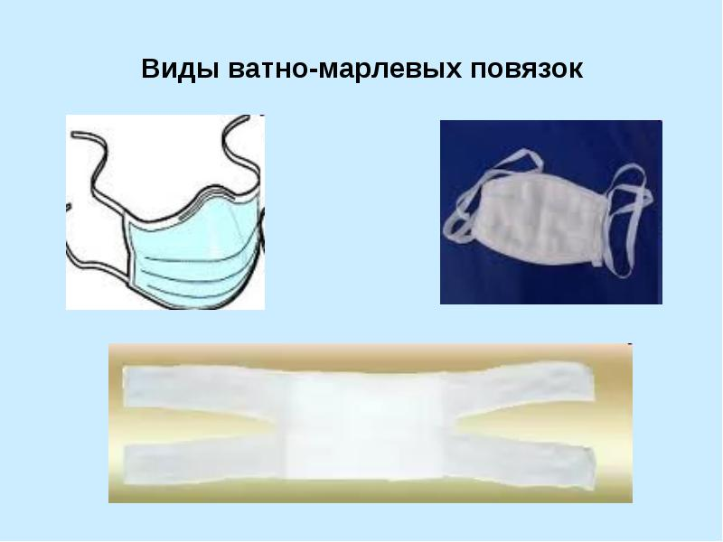

Когда нет ни противогаза, ни респиратора, можно воспользоваться простейшими средствами защиты. К простейшим СИЗ органов дыхания относят противопылевую тканевую маску ПТМ – 1 и ватно-марлевую повязку. Эти средства могут использоваться населением так же, как и противопылевые респираторы. Они вполне надёжно защищают органы дыхания от радиоактивной пыли, вредных аэрозолей и бактериальных средств. Изготавливаются они либо по заказу органов управления по делам ГОЧС в швейных мастерских, либо самим населением по рекомендуемым органами ГОЧС образцам.

В экстренных случаях при отсутствии противопыльной маски и повязки можно использовать подручные средства: любую ткань, сложенную в несколько слоёв , одежду, полотенце, шарф, платок и т. п.

Защитные свойства ПТМ, ВМП и подручных средств можно повысить смочив их водой или специальным раствором.

Для защиты органов дыхания в условиях химического заражения противопылевые респираторы и простейшие средства индивидуальной защиты используются лишь в исключительных случаях. Например, при эвакуации из зоны химического заражения после предварительной пропитки 5-10% раствором питьевой соды или 2% раствором лимонной (уксусной) кислоты.

**ИЗОЛИРУЮЩИЕ СИЗ ОРГАНОВ ДЫХАНИЯ**

Использование фильтрующих противогазов при выполнении аварийно-спасательных и других работ непосредственно у места пролива АХОВ небезопасно. В этих случаях рекомендуется применять средства индивидуальной защиты органов дыхания изолирующего типа.

**ИЗОЛИРУЮЩИЕ ПРОТИВОГАЗЫ**

Изолирующие противогазы предназначены для выполнения аварийно-спасательных работ в условиях больших концентраций паров вредных примесей в воздухе, при недостатке или отсутствии кислорода в воздухе, а также при работе под водой.

К ним относятся противогазы ИП -4, ИП – 4М, ИП – 4МК для работы на суше и противогаз ИП-5 для работы под водой.

К изолирующим средствам защиты органов дыхания относятся также **шланговые противогазы,** которые обеспечивают органы дыхания чистым воздухом с помощью вентиляторов или компрессоров через соединительные шланги. Они используются главным образом при выполнении работ по ремонту и очистке различных ёмкостей, цистерн, подвальных и других замкнутых помещений, где в больших концентрациях могут скапливаться опасные химические вещества.

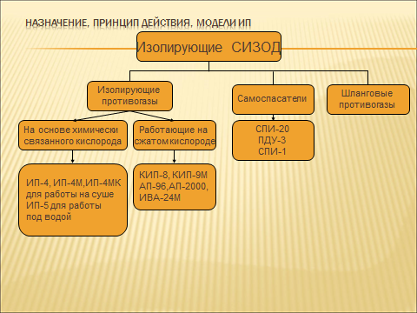

**ИП 4М Гопкалитовый патрон**

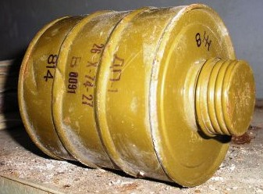

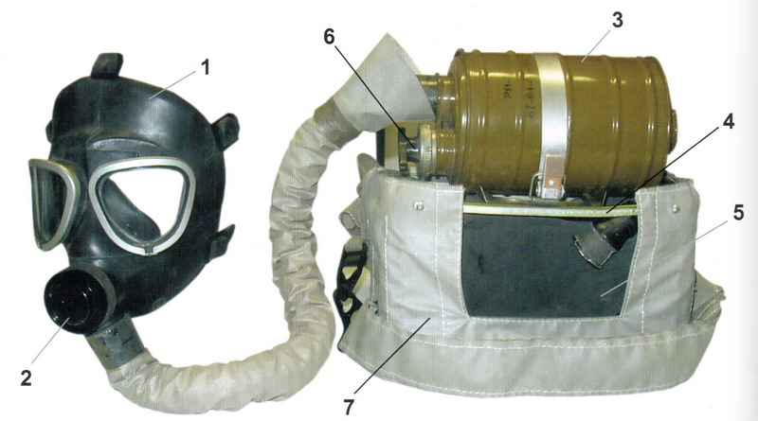

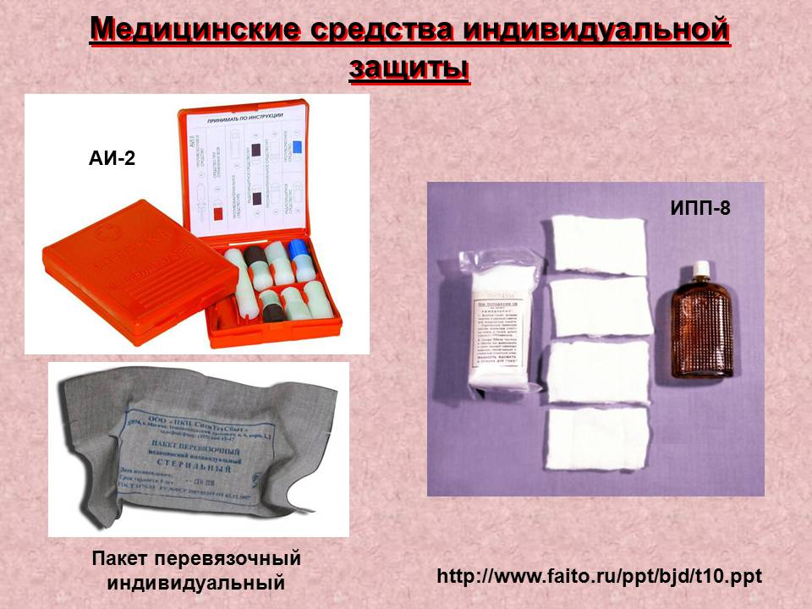

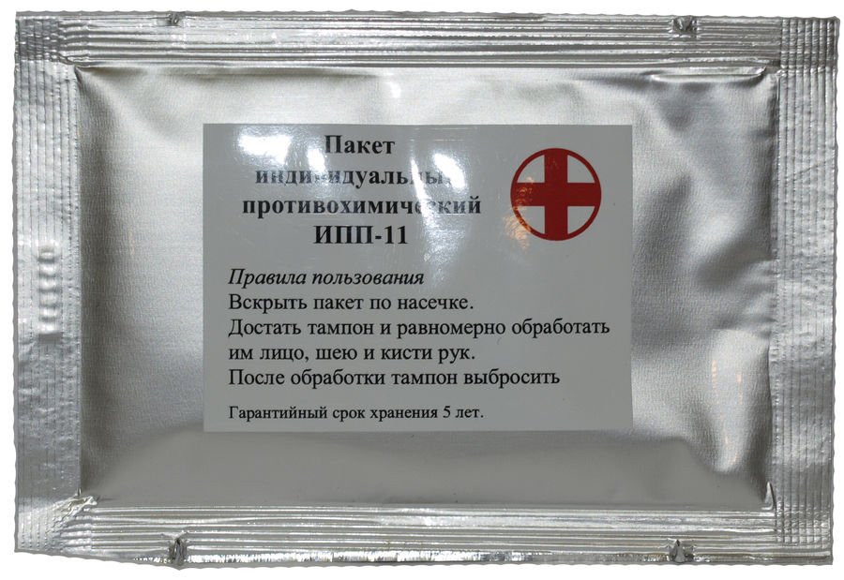

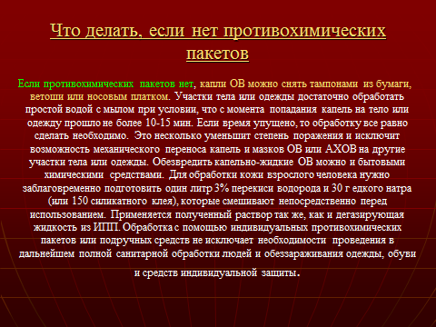

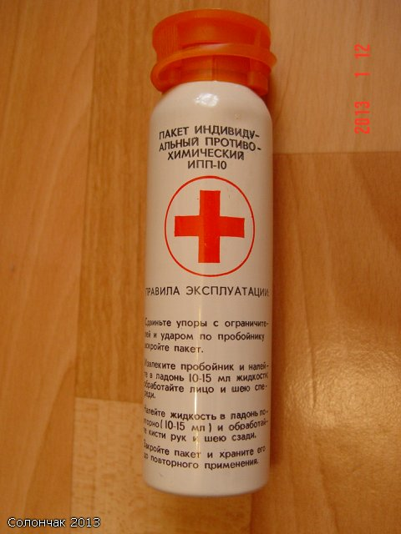

**ТЕСТОВАЯ ПРОВЕРОЧНАЯ РАБОТА**

Для того чтобы проверить знания и закрепить изученный материал, предстоит выполнить тестовую работу. В конспекте уже есть таблица из двух строк. В первой строке записаны номера вопросов с первого по пятый, во второй строке необходимо поставить букву, под которой на вопрос дан правильный ответ.

Приступим !

1. **К простейшим средствам защиты органов дыхания относятся:**

* фильтрующие гражданские и промышленные противогазы;
* ватно-марлевая **повязка и противопылььная** тканевая маска;
* фильтрующие детские противогазы и респираторы.

1. **Противогаз служит для защиты органов дыхания, лица и глаз от**:

* отравляющих веществ и высоких температур окружающей среды;
* отравляющих, радиоактивных веществ и бактериальных средств;
* радиоактивной **пыли и бактериальных** средств.

1. **К какому типу противогазов относится ПДФ – 2Ш:**

* шланговый противогаз;
* промышленный фильтрующий противогаз;
* детский фильтрующий противогаз.

1. **В этих средствах защиты можно пребывать в условиях заражения окружающего воздуха самыми высокими концентрациями химически опасных веществ:**

* изолирующие противогазы;
* респираторах ;
* промышленных фильтрующих противогазах .

1. **Дополнительный (гопкалитовый) патрон предназначен:**

* для использования противогаза под водой;
* расширения возможностей противогаза по защите от различных АХОВ;
* для применения противогаза в условиях высоких температур.

|  |  |  |  |  |  |
| --- | --- | --- | --- | --- | --- |
| Вопрос | 1 | 2 | 3 | 4 | 5 |
| Правильный ответ | б | б | в | а | б |

**Подведение итогов урока.**

**Вопросы для закрепления.**

**1. Что такое СИЗ органов дыхания?**

**2. На какие разновидности подразделяются СИЗ?**

**3. Перечислить функции противогаза.**

**4. Как подобрать противогаз?**

**5. Как можно защитить кожу, глаза?**

**6. От чего защищают респираторы, их типы?**

**7. Какие простейшие средства индивидуальной защиты органов дыхания вы знаете?**

**Выставление и оглашение оценок за урок. Спасибо за урок.**

**Методическое обеспечение урока: рассказ, показ, объяснение, демонстрация, фронтальный и индивидуальный методы.**